Отчет о работе депутата Думы города Костромы шестого созыва по единому муниципальному округу город Кострома
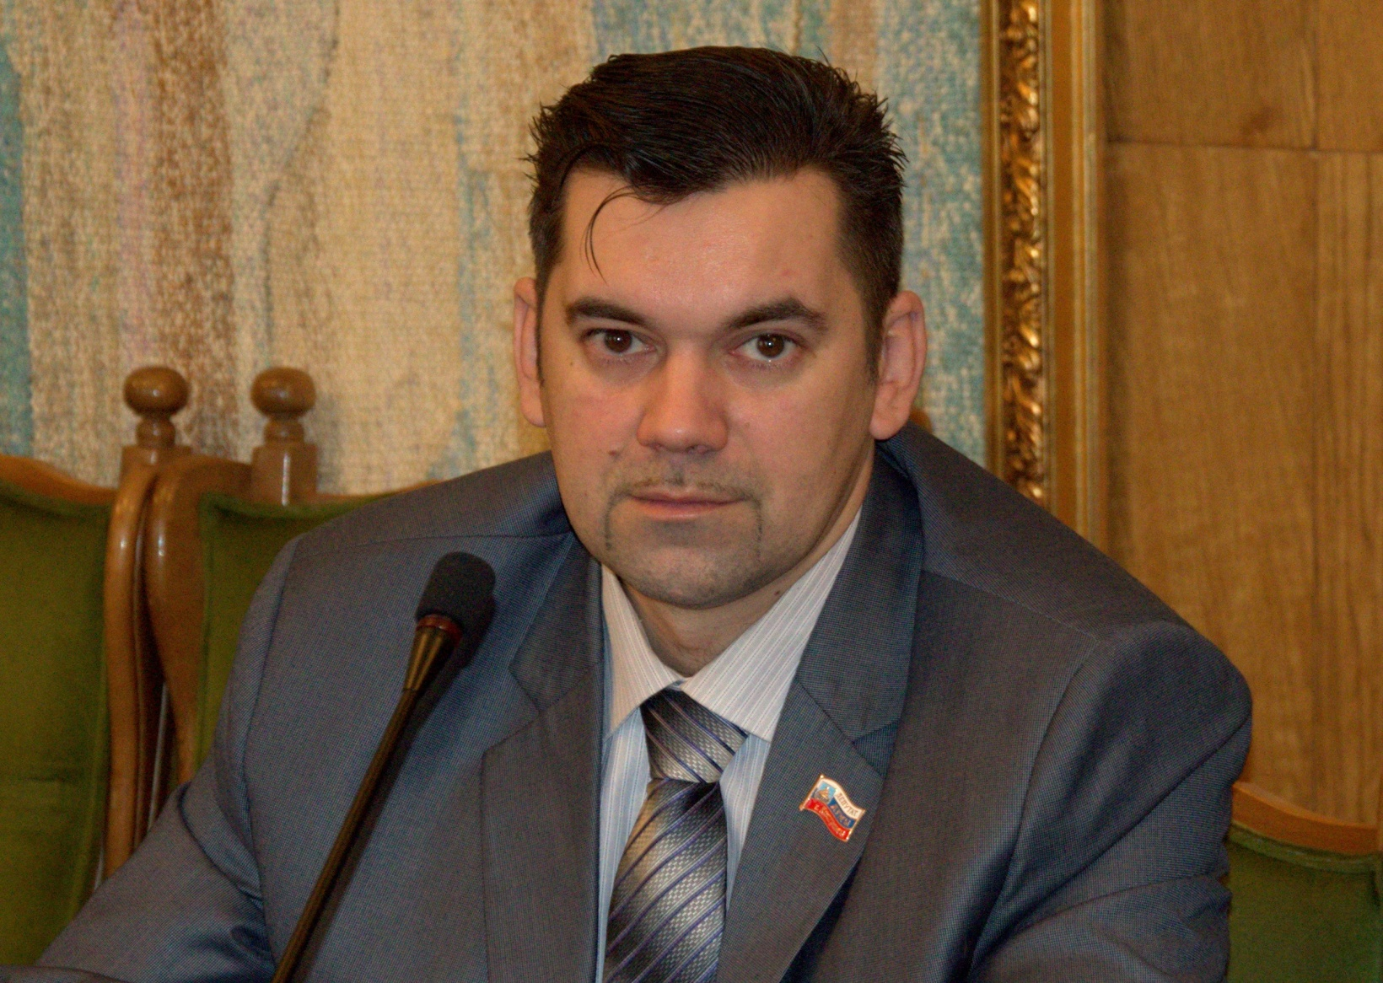
Дюкова
Андрея Анатольевича

Январь-декабрь 2017 года

Уважаемые избиратели города Костромы! Я благодарю Вас за оказанное мне доверие представлять интересы жителей Костромы в Думе города. За прошедший год мной была проведена работа, основой которой служат Ваши наказы и просьбы. Я всегда стараюсь находиться в плотном общении с Вами, в связи с этим в 2017 году у меня была открыта дополнительная приемная граждан по адресу Кострома, ул. Голубкова д.6 каб.113 каждый четвертый вторник месяца, таким образом буду стараться помочь Вам решить как можно больше проблем.

За данный отчетный период я продолжил работу в составе двух постоянных депутатских комиссий:
-комиссия по развитию городского хозяйства и
-комиссия по социальным вопросам,
где обсуждаются и принимаются решения по наиболее важным вопросам и проблемам нашего города , проходят выездные заседания на объектах обсуждения, например в 2017 году на мусоросортировочный завод, новые строящиеся социальные объекты: школы и детские садики, горводоканал и т.д. Как лично, так и в составе фракции ПП «Справедливая Россия» принимаю активное участие в обсуждении, вношу предложения и задаю вопросы, интересующие жителей нашего города. С основными решениями комиссий можно ознакомиться на официальном сайте Думы города Костромы.
Также продолжил работу еще в трех комиссиях при Администрации города Костромы, это:
-городская межведомственная транспортная комиссия
-комиссия по общему имуществу
-антинаркотическая комиссия.

За данный отчетный период мной было направлено несколько десятков депутатских запросов по обращениям жителей различных районов нашего города и касаемо различных сфер нашей жизни. Отмечу только наиболее значимые результаты, которых удалось достичь в 2017 году:

-Благоустройство придомовых территорий и улиц второстепенного значения.

Так, например, по моему запросу удалось ликвидировать провал и восстановить дорожное покрытие проезжей части по адресу ул.Полевая д.144, а также исправить крен опоры ЛЭП, которая находилась в непосредственной близости провала из-за которого этот крен и произошел. Администрацией была создана комиссия, в которую вошли все заинтересованные стороны, включая жителей района, был определен виновник данных земляных работ, которые привели к разрушению дороги, выписано предписание по

устранению и в течении месяца данное нарушение было устранено.По результатам
работ жителями микрорайона была направлена благоларность Главе города на мое имя, пытавшихся с их слов более полугода решить эту проблему безрезультатно.

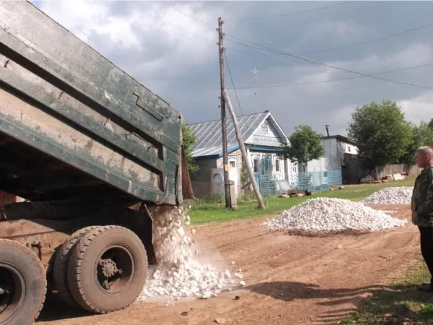

- Работа в Антинаркотической комиссии.

В рамках работы Антинаркотической комиссии мной было внесено два предложения в адрес Администрации города, которые предлагают введение и продвижение своих электронных страниц МУПам и Администрации в наиболее популярных электронных сетях ( В Контакте и Фейсбуке) с целью информирования населения о новостях и мероприятиях проводимых в городе МУПами и Администрацией и активное вовлечение население в эти мероприятия.
А также организовать проведение грантовых конкурсов направленных на поддержку и развитие интернет ресурсов ( электронных страниц) в наиболее популярных электронных сетях среди некоммерческих организаций и блогеров, чья деятельность направленна на профилактику употребления алкоголя, табака, спайсов и

других запрещенных к обороту веществ, а также организаций занимающихся пропагандой здорового образа жизни и патриотического воспитания молодежи.
Оба мои предложения были поддержаны Администрацией города, а из доклада начальника отдела по работе со средствами массовой информации города Костромы О.Н. Кокоулиной от 16.06.2017 цитирую:
«за I полугодие 2017 года проведена следующая работа в целях профилактики употребления наркотиков, противодействия распростронения и незаконному обороту наркотических средств на территории города, пропаганды здорового образа жизни отделом по работе со СМИ активно использовались следующие информационные ресурсы у официальный сайт Администрации города Костромы и официальные страницы Администрации города в социальных сетях «Фейсбук» и «В Контакте», печатные и электронные средства массовой информации.»
Другими словами теперь все основные новости и мероприятия проводимые Администрацией будут автоматически появляться на ее страницах в популярных социальных сетях. И также по заверению председателя комитета образования, культуры, спорта и работы с молодежью И.Н. Морозова грант на поддержку блогеров и НКО появиться в грантовой системе города уже в следующем году.
Уверен, что данные меры позволят в разу увеличить эффективность проводимых городом мероприятий и повысят уровень грамотности населения в вопросах нарко, алко и других зависимостей и выведут доступность информирования на более высокий современный уровень.
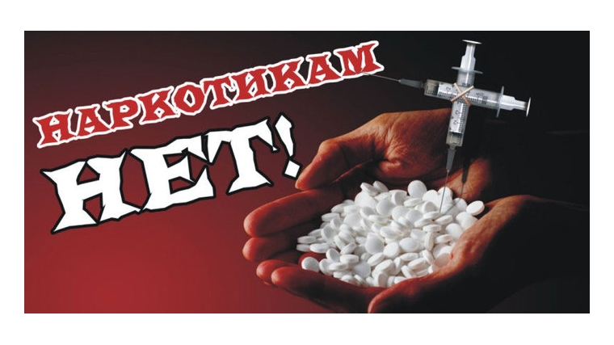

Также пошло в жизнь мое предложение по совместной работе УВД со старшими по
домам и управляющими компаниями с целью выявления квартир, так называемых «наркопритонов», что должно повысить результативность.
Напомню телефон горячей линии УВД, по которому жители могут сообщить любую ценную информацию по незаконному обороту наркотических средств, надписях и других правонарушениях 397-555, круглосуточно.

-Общественная деятельность.
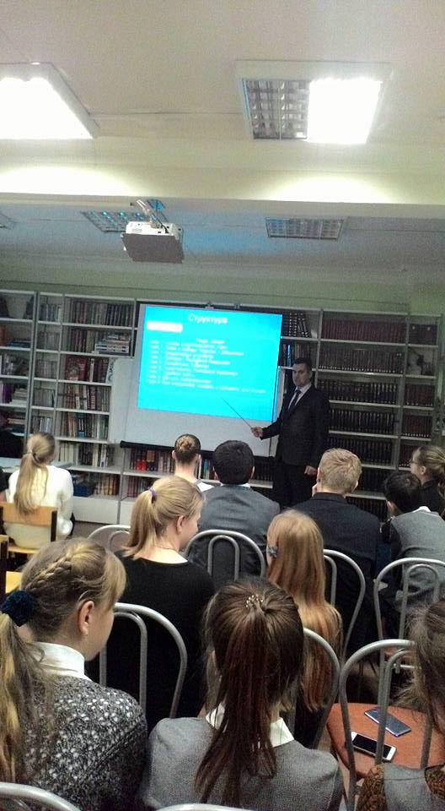

В декабре я традиционно провел открытый урок в гимназии №28 города Костромы, посвященный дню Конституции РФ. На уроке присутствовали сразу два класса, и он прошел в плотном интерактиве со школьниками, где они после моего доклада задавали мне свои вопросы, некоторые даже не по теме и на все получили ответы.
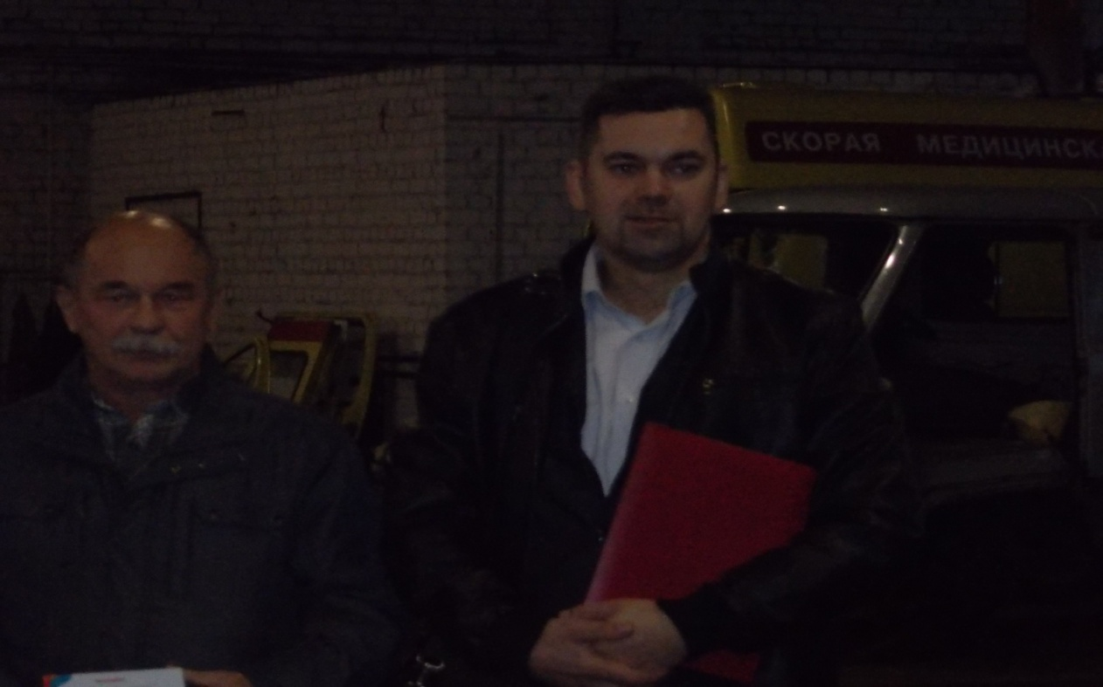

Последнее воскресение октября страна традиционно отмечает день работника городского и пассажирского транспорта, в простонородье День автомобилиста. В преддверии данного праздника ко мне обратились сотрудники автобазы ОблЗдравОтдела с инициативой наградить одного из работников высшей наградой Города-Почетной Грамотой Думы Города Костромы. Кандидатура была выбрана, предложена мной на комиссии по социальным вопросам, которую с успехом прошла, а затем была единогласно утверждена на заседании Думы города. Эту грамоту вместе с поздравлениями всему коллективу автобазы я вручил лично с Сергеем Новиковым , активистом партии СР и старейшим работником данного предприятия.

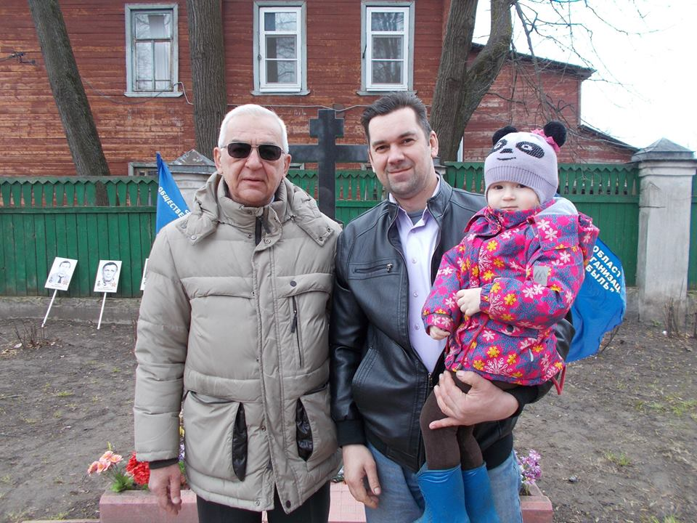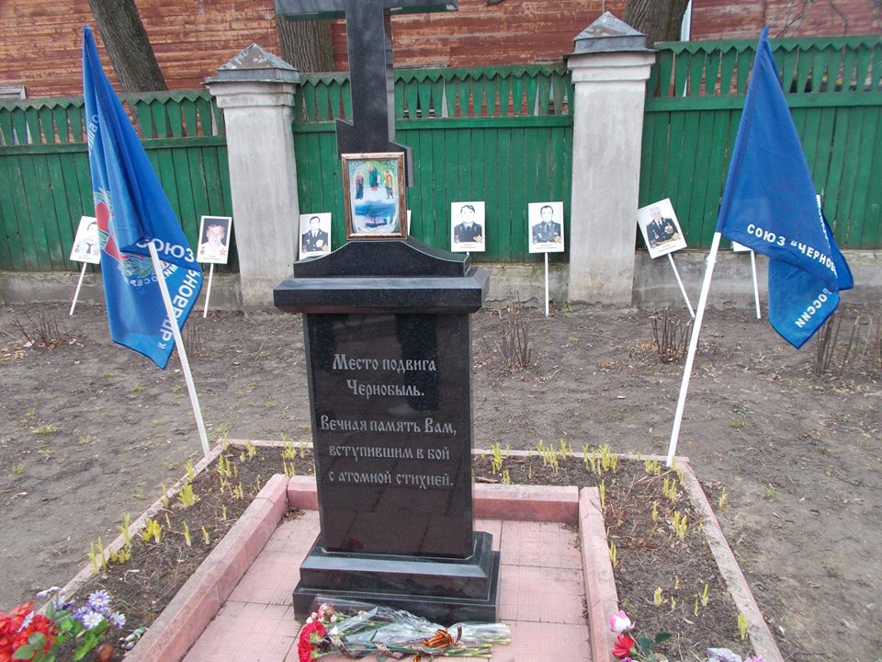
Весной 2017 года традиционно принял участие в митинге посвященному 31 годовщине аварии на Чернобыльской АЭС. Вместе с председателем Костромского

отделения Союза Чернобыль Г.Г.Тащиевым, Главой города Ю.В.Журиным и еще несколькими десятками костромичей почтили память погибших ликвидаторов страшной катастрофы, в числе которых был и мой отец.
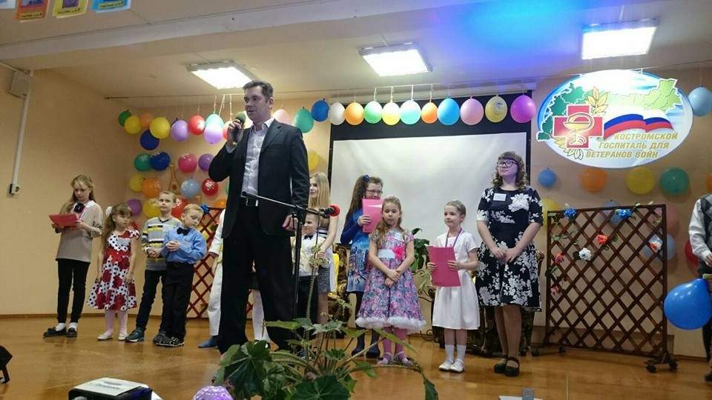
Осенью наше региональное отделение ПП Справедливая Россия поддержало участием и памятными подарками конкурс «Синяя птица» среди детей профсоюза медицинских работников, ежегодно проводимый в городе. 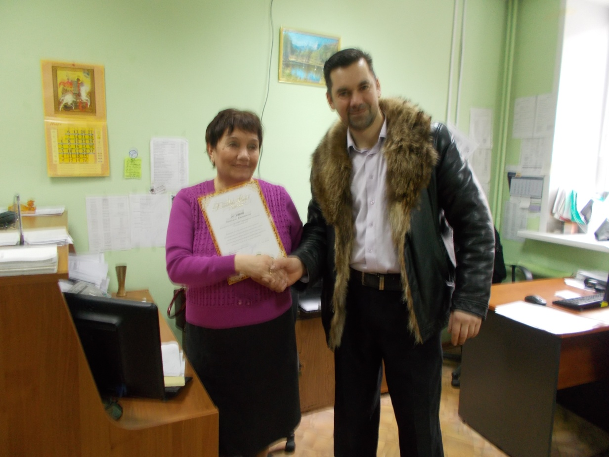
Поздравил работников группы управляющих компаний «Костромской Дом» с их профессиональным праздником и вручил отличившимся благодарственные письма от имени жителей и себя лично.

-Работа в межведомственной транспортной комиссии
В рамках работы в городской межведомственной транспортной комиссии мной на основании жалоб населения была предложена давно забытая, но действенная мера по улучшению качества обслуживания пассажиров в городском транспорте. Я предложил осуществлять вход пассажиров в автобусы через переднюю дверь, а выход через заднюю, что особенно актуально в автобусах работающих без кондукторов и в часы пик, позволит увеличить скорость обилечивания и исчезнет необходимость пассажирам пробираться через переполненный салон к водителю за билетом, что несомненно положительным образом скажется как на качестве так и на безопасности перевозок. А недавно мной был получен ответ от управления городского пассажирского транспорта, где сообщалось, что данная мера была доведена до всех перевозчиков и уже начала
применятся на автобусах большой и средней вместимости.
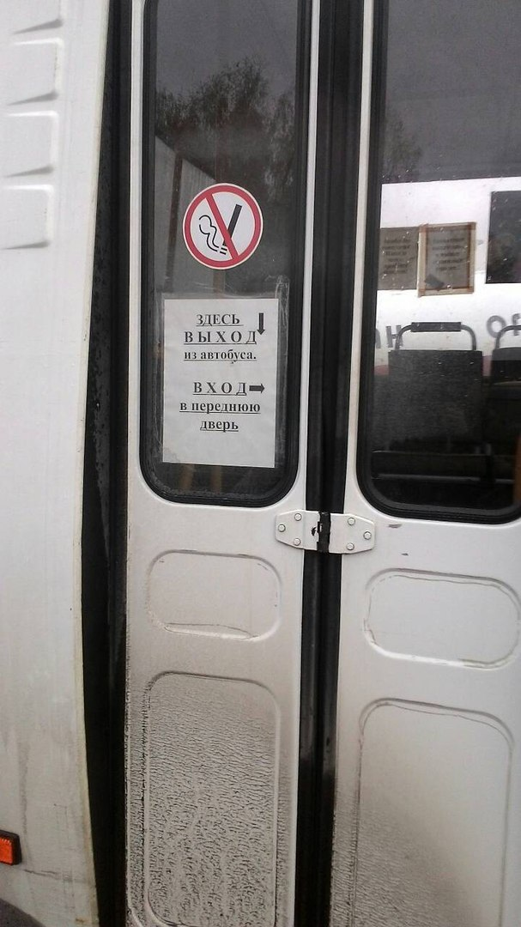
Так же на комиссии постоянно обращаю внимание на качество перевозок и этот вопрос здесь на особом контроле. Если и вы столкнулись с нарушением прав пассажиров в общественном транспорте Костромы, можете обращаться напрямую в отдел контроля качества при управлении городского пассажирского транспорта по адресу: г. Кострома, ул.Депутатская,.47, или по телефону (4942) 31-44-69.
- Соблюдения прав и законных интересов граждан.
Более десятка запросов мной были сделаны в Администрацию города, с целью защиты прав и законных интересов жителей. Так же на приемах граждан мной регулярно проводится разъяснительно-информационная работа, в том числе с целью повышения юридической грамотности населения в основном касающаяся вопросов

ЖКХ, но много и вопросов в других сферах. Например, была оказана помощь ребенку и семье Шибановых, находившихся в трудной жизненной ситуации.

Уважаемые жители, записаться ко мне на прием можно в Центре защиты прав граждан по адресу улица Советская д.97, ежедневно с 11:00 до 14:00 кроме выходных. Прием проводится каждую вторую среду месяца в Центре Защиты на Советской 97 с 15.00 до 16.00 и каждый четвертый вторник месяца на ул.Голубкова 6 каб.113 с 11.00 до 12.00.

